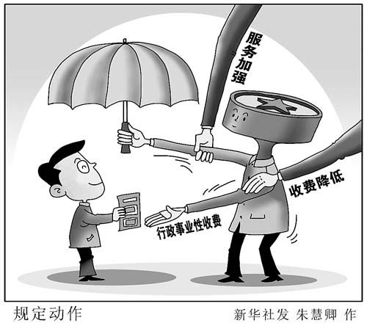
17．漫画《规定动作》希望政府
A．规范行政行为，简化行政程序
B．推进职能转变，提高服务质量
C．加强市场监管，提升政府威信
D．推进政务公开，自觉接受监督
18．漫画行政人员“练功得练力”有利于
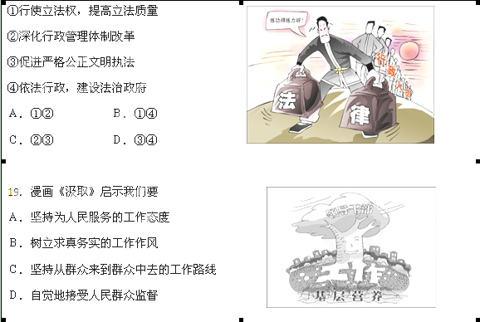
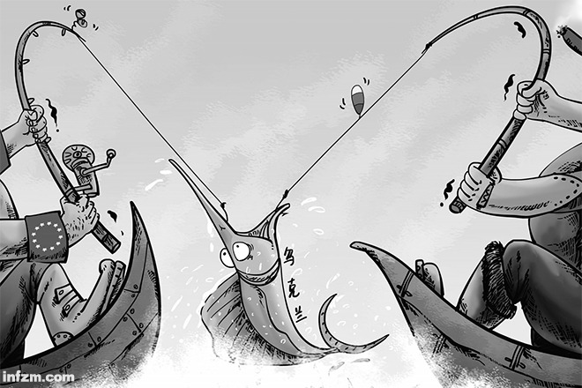
20．漫画表明
①国家利益决定国际关系
②国家间不可能有共同利益
③和平与发展是当今时代主题
④当今世界仍不安宁
Ａ．①② Ｂ．①④
Ｃ．②③ Ｄ．③④
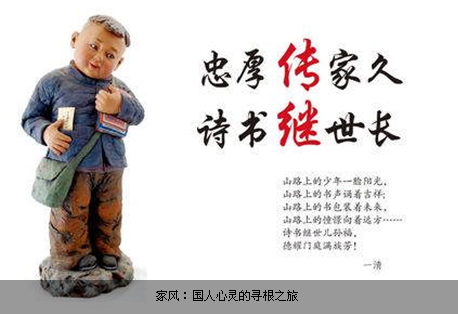
21．漫画《家风》宣传画
①能促进人的全面发展
②是文化创新的根本途径
③决定人们的实践活动
④对人有潜移默化的影响
A．①② B．①③ C．①④ D．③④
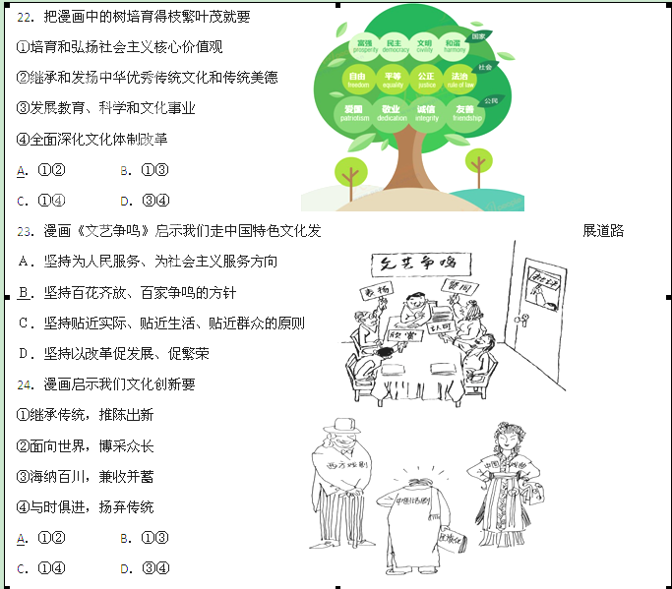
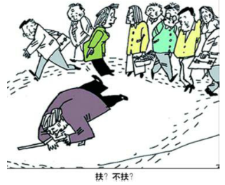
25．漫画《扶？不扶？》警示我们要
①加强自身的科学文化修养
②追求更高的思想道德目标
③弘扬中华民族的传统美德
③用法治惩罚麻木不仁者
Ａ．①② Ｂ．①④
Ｃ．②③ Ｄ．③④
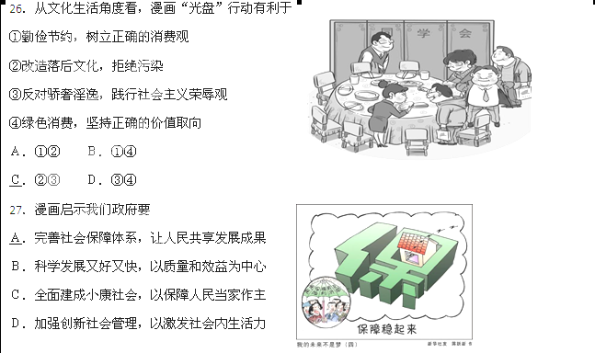
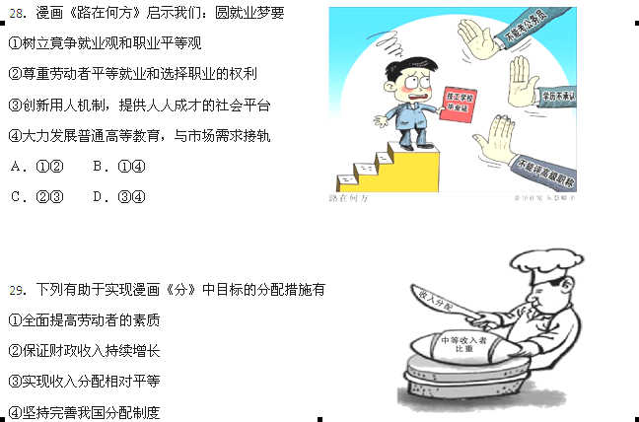A.①② B.①③ C.②④ D.③④
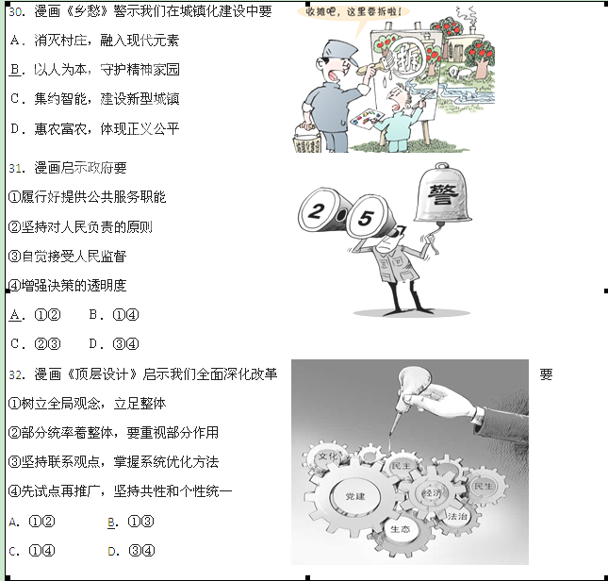
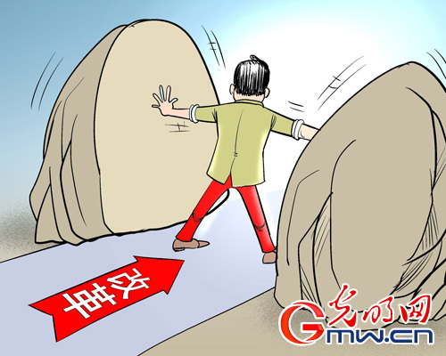
33．下列俗语包含与漫画《拨石见路》哲理一致的是
Ａ．不入虎穴焉得虎子
Ｂ．百尺竿头更进一步
Ｃ．打铁还需自身硬
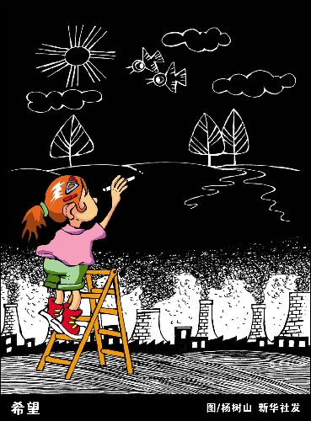
Ｄ．没有比脚更长的山

34．漫画《希望》表明
①创作是人脑的机能
②意识是对物质的反映
③意识的目的性和创造性
④作品来自于作者灵感
A．①② B．①④ C．②③ D．③④

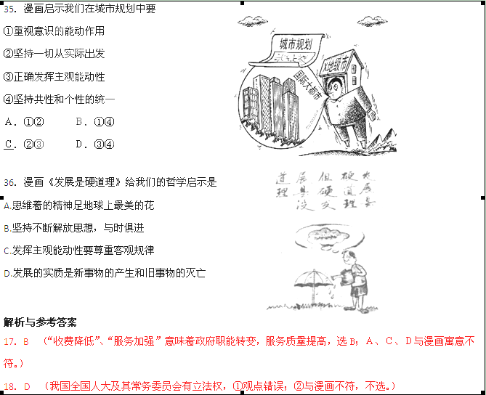

1--5 CBDAC 6--10 AABBC 11--15 BBACD 16--20 DBDCB 21--25 CABAC 26--30 CACDB
31--35 ABDCC 36 C

19．C 结合文字读漫画，领导干部到基层工作才能汲取营养，寓意是要坚持从群众中来到群众中去工作方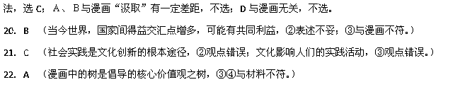23．B （漫画中批评者被拒之门外，寓意是没有坚持百花齐放、百家争鸣的方针，选B；ACD与材料不符。）
